PATVIRTINTA

Molėtų rajono savivaldybės tarybos

2023 m. kovo d. sprendimu Nr.

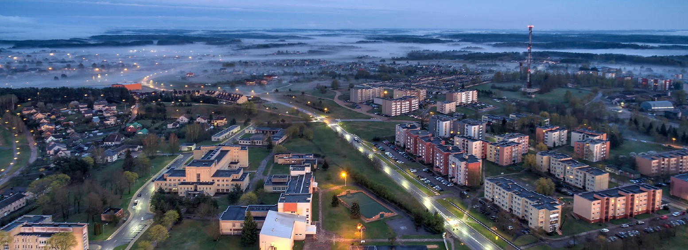

**UŽDAROJI AKCINĖ BENDROVĖ „MOLĖTŲ ŠVARA“**

**Įmonės kodas 167500661, Statybininkų g. 8, Molėtai**

**METINĖ VEIKLOS ATASKAITA**

**2022 m.**

**Molėtai**



**2022 M. VEIKLOS APŽVALGA IR SVARBŪS ĮVYKIAI**



Nepaisant iššūkių geopolitinės ir ekonominės situacijos aplinkoje, UAB „Molėtų švara“ 2022 metais sėkmingai tęsė savo veiklą ir gerino veiklos rodiklius. Įmonės pajamos per 2022 m. viršijo **2 milijonus eurų** ir buvo **+23 proc.** didesnės nei 2021 metais – viso 2.087.784 EUR (2021 m. – 1.699.109 EUR). Grynasis pelnas iki mokesčių siekė 22 tūkst. EUR ir buvo beveik du kartus didesnis, nei 2021 m.

Nepaisant infliacijos ir augančių skolinimosi kaštų, Įmonė sugebėjo ne tik pakelti veiklos pelningumą, bet tuo pačiu ir didinti darbuotojų gerovę – vidutinis bendrovės darbuotojų darbo užmokestis per 2022 metus augo **+12%**, t. y. beveik tiek pat, kiek augo ir šalies vidurkis bei 2% daugiau, nei vidutinis darbo užmokesčio augimas Utenos regione.

|  |  |  |  |  |  |  |  |  |  |
| --- | --- | --- | --- | --- | --- | --- | --- | --- | --- |
|  |  |  |  |  |  |  |  |  |  |
|  | **Pagrindinės Įmonės veiklos sritys** | | | | | | |  |  |
|  |  |  |  |  |  |  |  |  |  |
|  | **Komunalinių atliekų tvarkymo veikla**  **Viešųjų teritorijų tvarkymas ir priežiūra**  **Daugiabučių namų administravimas** | | | | | | | |  |
|  |  |
|  |  |
|  |  |
|  |  |
|  |  |
|  |  |
|  |  |
|  |  |  |  |  |  |  |  |  |  |
|  |  |  |  |  |  |  |  |  |  |
|  |  |  |  |  |  |  |  |  |  |
|  |  |  |  |  |  |  |  |  |  |

Didžiąją dalį Įmonės pajamų 2022 m. sudarė Komunalinių atliekų tvarkymo veikla (828 tūkst. EUR arba 40%) bei Molėtų rajono savivaldybės viešųjų teritorijų tvarkymas ir priežiūra (666 tūkst. EUR arba 32%). Be šių veiklų, Įmonė toliau teikė daugiabučių namų administravimo paslaugas (352 tūkst. EUR) bei vykdė kitą veiklą (statybos darbai, patalpų, mašinų nuoma, turgaus paslaugos bei papildomai vykdyti privačių Klientų užsakymai ir kt.). Taip pat uždirbo pajamas (patyrė sąnaudas) iš Kitos nepagrindinės bei Finansinės veiklų.

**1 lentelė. Įmonės veiklos pajamos 2019-2022 metais, tūkst. eurų**

|  |  |  |  |  |  |  |  |  |
| --- | --- | --- | --- | --- | --- | --- | --- | --- |
| Eil. Nr. | Veiklos sritis | Pajamos, tūkst. EUR | | | | | 2022 m. pelnas prieš mokesčius | 2022 m. pelningumas, % nuo pajamų |
| 2019 m. | 2020 m. | 2021 m. | **2022 metai** | |
| **suma** | **% dalis visose pajamose** |
| 1. | Molėtų rajono savivaldybės viešųjų teritorijų tvarkymas ir priežiūra | 537,05 | 478,74 | 513,9 | **666,1** | **31,9** | 13,6 | 2,04 |
| 2. | Komunalinių atliekų tvarkymo veikla | 658,12 | 638,8 | 697,1 | **827,9** | **39,6** | -16,3 | -1,97 |
| 3. | Daugiabučių namų administravimas | 258,44 | 277,91 | 313,9 | **352,2** | **16,9** | 16,2 | 4,6 |
| 4. | Kita veikla *(statybos darbai, patalpų, mašinų nuoma, turgaus paslaugos ir kt.)* | 83,86 | 121,45 | 174,3 | **241,6** | **11,6** | 8,2 | 3,39 |
|  | **Iš viso** | **1.537,5** | **1.516,9** | **1.699,2** | **2.087,8** | **100** | **21,7** | **1,04** |

Dėka augusių pajamų, nepaisant **12% didėjusio darbuotojų vidutinio darbo užmokesčio**, augusių energetinių išteklių kainų ir metų pabaigoje reikšmingai pakilusių Bankų palūkanų normų, Įmonė sugebėjo ne tik išlikti pelninga, bet dar ir **padidinti veiklos efektyvumą bei pelningumą**. Grynasis metų rezultatas atskaičius mokesčius – 18 tūkst. EUR pelnas.

Komunalinių atliekų tvarkymo neigiamam rezultatui smarkiai įtakojo perrūšiuotojų vėlavimas, pateikiant pakuočių tvarkymo organizacijoms atliekų sutvarkymą įrodančius dokumentus. Liko nepadengtos rūšiuotų atliekų surinkimo sąnaudos už lapkričio-gruodžio mėnesius.

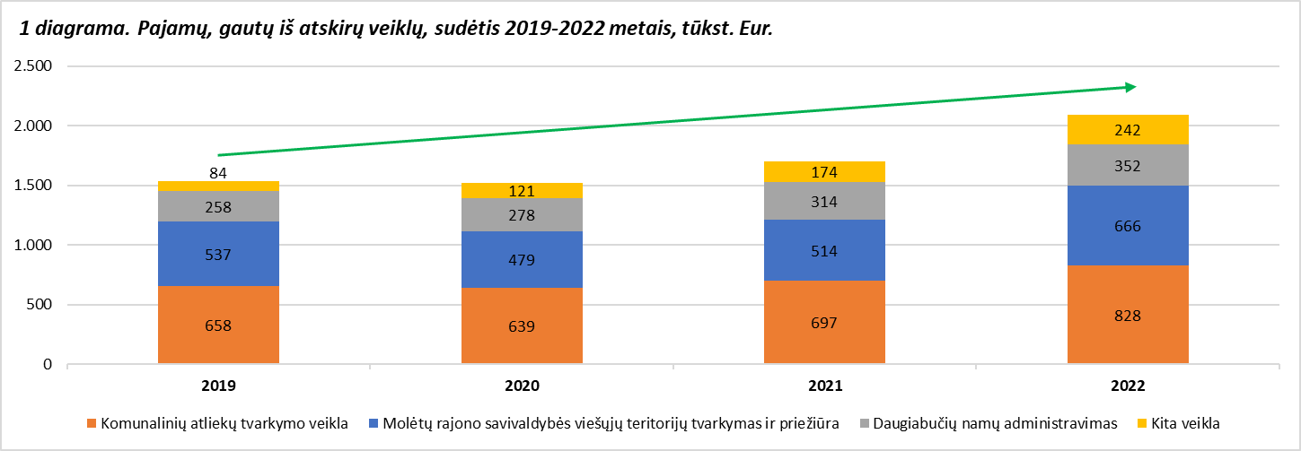

Didžiąją dalį Įmonės 2022 metų sąnaudų sudarė darbuotojų darbo užmokestis bei mokesčiai už savartyną ir tolimesnį atliekų rūšiavimą. Lyginant su 2021 metais, Įmonės sąnaudos išaugo 379 tūkst. EUR (+22%), tačiau šį išaugimą atsvėrė fiksuotas **+23% pajamų augimas**.

**2 lentelė. Bendrovės veikloje 2022 m. patirtos sąnaudos pagal sąnaudų rūšis ir atskiras veiklas**

|  |  |  |  |  |  |  |
| --- | --- | --- | --- | --- | --- | --- |
| **Eil. Nr.** | **Sąnaudų pavadinimas** | **Suma iš viso, *tūkst. eurų*** | ***tame skaičiuje:*** | | | |
| Molėtų miesto ir rajono teritorijų tvarkymas ir priežiūra | komunalinių atliekų tvarkymo veikla | daugiabučių gyvenamųjų namų administravimas | kita veikla (*turgaus paslaugos, patalpų, mechanizmų nuoma, statybos darbai, finansinė veikla)* |
| 1. | Darbo užmokestis (darbuotojai, be administracijos) | **877,85** | 321,95 | 210,40 | 225,49 | 120,01 |
| 2. | Priskaitymai socialiniam draudimui | **15,68** | 5,80 | 3,74 | 3,99 | 2,15 |
| 3. | Kuras | **112,57** | 36,69 | 65,12 | 3,57 | 7,19 |
| 4. | Atsargos, (medžiagos, konteineriai) | **215,25** | 129,31 | 42,70 | 25,40 | 17,84 |
| 5. | Nusidėvėjimas | **61,93** | 20,97 | 30,58 | 0,53 | 9,85 |
| 6. | Elektra, vanduo, kanalizacija, patalpų šildymas | **9,38** | 4,18 |  |  | 5,20 |
| 7. | Veiklos sąnaudos | **270,80** | 86,39 | 107,39 | 45,68 | 31,34 |
| 8. | Techninis aptarnavimas ir remontas | **68,99** | 20,25 | 40,40 | 8,34 |  |
| 9. | Mokestis už sąvartyną ir tolesnį atliekų tvarkymą (rūšiavimą) | **328,94** |  | 328,94 |  |  |
| 10. | Juridinės konsultacijos | **9,03** |  |  | 9,03 |  |
| 11. | Pirkti darbai | **22,29** | 22,29 |  |  |  |
| 12. | Kompiuteriai, sutarčių sudarymas ir pašto išlaidos | **32,97** | 0,93 | 7,42 | 8,68 | 15,94 |
| 13. | Kitos išlaidos | **40,44** | 3,65 | 7,59 | 5,29 | 23,91 |
|  | **Iš viso:** | **2066,12** | **652,41** | **844,28** | **336,00** | **233,43** |

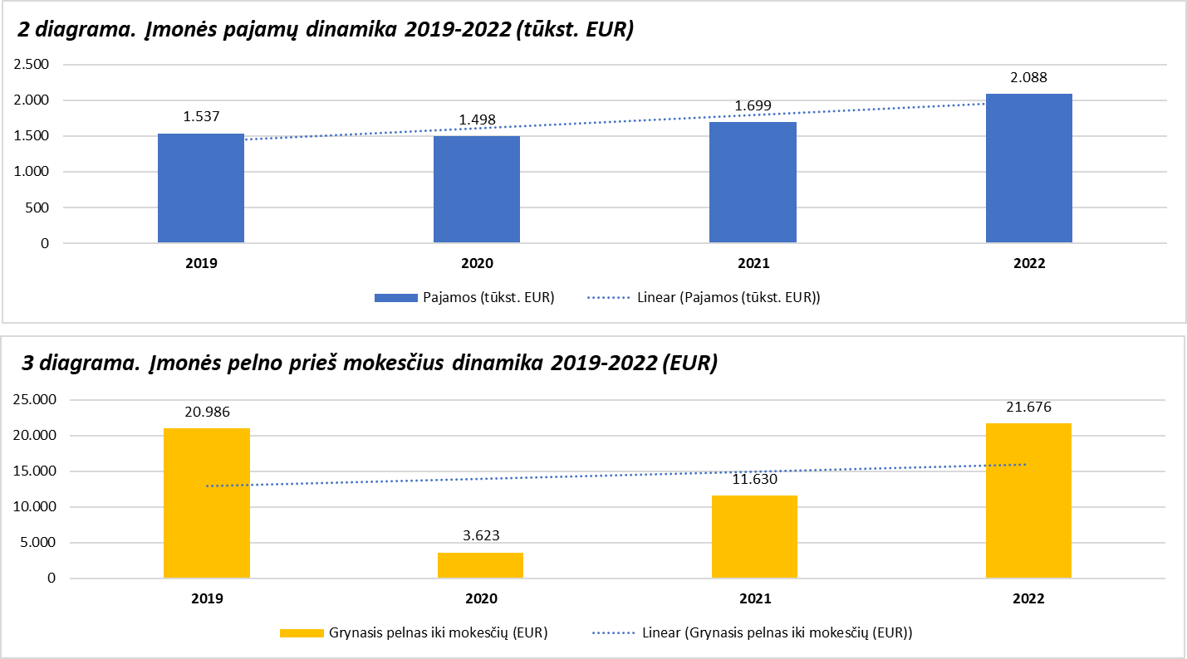

**Svarbiausi 2022 metų įvykiai:**

* Vadovų komanda praktiškai įvaldė vadybos sistemos LEAN modulius ASAICHI ir PDCA.
* Sukurtas naujas [www.moletusvara.lt](http://www.moletusvara.lt) puslapis, kuris atitinka šiuolaikinius funkcionalumo bei asmens duomenų apsaugos reikalavimus. Taip pat atnaujinta socialinių tinklų FB paskyra. Ir internetinio puslapio, ir FB informacija pastoviai atnaujinama, monitorinama Klientų atsiliepimai bei užklausos.
* Atnaujinta Įmonės darbo technika. Per 2022 metus bendrovė įsigijo ilgalaikio materialaus turto už 299 tūstančius eurų. Įsigytas naujas universalus atliekų surinkimo automobilis, daugiafunkcinis miesto tvarkymo traktorius John Deere, elektrinis vejos pjovimo robotas ir kita. Visa įsigyta nauja technika yra draugiška aplinkai ir atitinka visus aplinkosauginius reikalavimus.
* Įmonės iniciatyva buvo organizuota naujos komunalinės technikos prezentacijos miesto gyventojams bei Utenos regiono komunalinių įmonių atstovams.
* Atnaujinti darbo ir specialieji drabužiai (vasariniai ir rudeniniai). Pagerintas Įmonės įvaizdis paženklinant techniką ir darbo drabužius Molėtų švara logotipu bei rūšiavimą skatinančiais vaizdais.
* Pastoviai vykdyta komandos formavimo, ugdymo bei skatinimo priemonės tokios kaip bendros visų darbuotojų pavasarinės/rudeninės talkos, dalyvavimas Lietuvos savivaldybių komunalinių įmonių asociacijos organizuotuose renginiuose ir konferencijose.

**ĮMONĖS VEIKLOS APIBŪDINIMAS, VALDYMAS BEI ĮSTATINIS KAPITALAS**

UAB „Molėtų švara“ – komunalines paslaugas teikianti įmonė. Savo veiklą Įmonė pradėjo apie 1950 metus. 1995 metų liepos 4 d. Molėtų rajono valdybos sprendimu Nr.310-v Molėtų rajono Valstybinė komunalinė įmonė buvo reorganizuota į Specialios paskirties uždarąją akcinę bendrovę „Molėtų švara“ ir 1995 metų liepos 10 dieną įregistruota Molėtų rajono savivaldybės įmonių rejestre. 2003 metų balandžio 29 dienos eiliniame visuotiniame akcininkų susirinkime priimamas sprendimas panaikinti įmonės specialios paskirties statusą ir bendrovės pavadinimą pakeisti į UAB „Molėtų švara“.

Bendrovės steigėjas ir vienintelis akcininkas yra Molėtų rajono savivaldybė. Bendrovės valdybos funkcijas pagal akcinių bendrovių įstatymą, bendrovės įstatus bei Molėtų rajono savivaldybės tarybos 2018 m. gegužės 30 d. sprendimą Nr. B1-129 „Dėl Molėtų rajono savivaldybės uždarųjų akcinių bendrovių akcijų perdavimo Molėtų rajono savivaldybės administracijos direktoriui ir dėl turtinių ir neturtinių teisių įgyvendinimo uždarosiose akcinėse bendrovėse“ vykdo Molėtų savivaldybės administracijos direktorius ir bendrovės vadovas.

Iki 2022 m. kovo 13 d., vadovaujantis Molėtų rajono savivaldybės administracijos direktoriaus 2021 m. kovo 26 d. įsakymu Nr. B7-26 „Dėl pavedimo Albertui Venslovui laikinai eiti UAB „Molėtų švara“ direktoriaus pareigas“, laikinai direktoriaus pareigas ėjo atliekų tvarkymo tarnybos vadovas Albertas Venslovas. Nuo 2022 metų kovo 14 d. direktoriaus pareigas eina Elmaras Milinavičius.

Bendrovės finansiniai metai yra kalendoriniai metai. Ši ataskaita pateikiama už 2022 metų sausio 1 dienos – gruodžio 31 dienos laikotarpį imtinai.

Bendrovės įstatinis kapitalas sudaro 435 tūkst. EUR. Vienos akcijos nominali vertė 0,29 Eur (29 euro centai). Visas Bendrovės akcijas valdo Molėtų rajono savivaldybė. Savų akcijų Bendrovė neturi.

**3 lentelė. Įmonės kapitalas**

|  |  |  |
| --- | --- | --- |
| **Akcininkas 100% Molėtų rajono savivaldybė** | | |
| **Akcijų skaičius** | **Akcijų vertė (Eur.)** | **Kapitalo vertė (Eur.)** |
| **1 500 000** | **0,29** | **435 000,00** |

**1. ATSKIRŲ ĮMONĖS VEIKLŲ APŽVALGA**

* 1. **Molėtų miesto ir rajono viešųjų erdvių tvarkymas ir priežiūra**

Bendrovės vykdoma Molėtų miesto bei rajono viešųjų erdvių tvarkymo bei priežiūros veikla apima miesto bei rajono teritorijų rankinį ir mechanizuotą valymą, sąšlavų surinkimą, atliekų iš šiukšliadėžių surinkimą bei išvežimą, miesto kapinių priežiūrą, gatvių bei šaligatvių remontą bei priežiūrą, gatvių apšvietimo įrenginių remontą ir priežiūrą, miesto žaliojo ūkio priežiūros darbus (žaliųjų plotų šienavimas, žalios masės išvežimas), gėlynų įrengimą ir priežiūrą, kitų miesto įrenginių ir objektų priežiūrą bei remontą ir pan.

Per 2022 metus Molėtų miesto teritorijų tvarkymos darbams buvo skirta 621 tūkst. EUR (su PVM), tuo tarpu seniunijų teritorijų tvarkymas kainavo dar 95 tūkst. EUR (su PVM). Dar 68 tūkst. EUR buvo panaudoti pagal užimtumo didinimo programą (UDP), teritorijų tvarkymo darbuotojų pagal UDP įdarbinimui.

**4 lentelė. Molėtų rajono savivaldybės lėšų panaudojimas teritorijų tvarkymo darbams 2022 metais**

|  |  |  |  |  |  |  |
| --- | --- | --- | --- | --- | --- | --- |
| **Eil. Nr.** | **Seniūnijos pavadinimas** | **Teritorijų tvarkymo darbai, eurais su PVM** | | **Užimtumo didinimo programa** | | |
| sanitarija ir aplinkos apsauga | gatvių apšvietimo tinklų remontas | panaudota lėšų, *eurais su PVM* | dirbusių asmenų *skaičius* | įdarbinta, pasibaigus programai |
| **I.** | **MOLĖTŲ MIESTAS** | **621.170** | **43.527** | **0** | **0** | **0** |
| **II.** | **SENIŪNIJOS IŠ VISO:** | **95.269** | **26.717** | **68.004** | **47** | **1** |
|  | *tame skaičiuje:* |  |  |  |  |  |
| 2.1. | Alantos seniūnija | 7.028 | 9.590 | 5.767 | 5 |  |
| 2.2. | Balninkų seniūnija | 8.168 | 3.452 | 7.468 | 4 |  |
| 2.3. | Čiulėnų seniūnija | 5.423 | 1.665 | 5.678 | 3 |  |
| 2.4. | Dubingių seniūnija | 8.650 | 1.117 | 7.465 | 5 |  |
| 2.5. | Giedraičių seniūnija | 13.542 | 3.543 | 8.534 | 8 |  |
| 2.6. | Inturkės seniūnija | 8.597 | 1.974 | 5.666 | 4 |  |
| 2.7. | Joniškio seniūnija | 12.695 | 828 | 5.091 | 2 |  |
| 2.8. | Luokesos seniūnija | 8.265 | 362 | 3.618 | 5 | 1 |
| 2.9. | Mindūnų seniūnija | 8.730 | 336 | 4.392 | 2 |  |
| 2.10. | Suginčių seniūnija | 8.400 | 2.795 | 10.019 | 6 |  |
| 2.11. | Videniškių seniūnija | 5.771 | 1.055 | 4.306 | 3 |  |
| **III.** | **IŠ VISO MOLĖTŲ R. SAV. TERITORIJOJE** | **716.439** | **702.44** | **68.004** | **47** | **1** |

Molėtų mieste didžiąją dalį sanitarinio tvarkymo darbų 2022 metais sudarė miesto teritorijų valymas, žaliųjų plotų priežiūra bei gatvių apšvietimas.

**5 lentelė. Molėtų miesto sanitarinio tvarkymo darbų sudėtis 2022 metais**

|  |  |  |  |
| --- | --- | --- | --- |
| **Eil. Nr.** | **Darbų pavadinimas** | **Atlikta tvarkymo darbų,** *eurais su PVM* | **Lyginamoji dalis visų darbų sumoje,** *%* |
| **I.** | **Sanitarinis teritorijų tvarkymas iš viso:** | **633.992** | **93,6** |
|  | ***tame skaičiuje:*** |  |  |
| 1.1. | Miesto teritorijų rankinis ir mechanizuotas valymas | 286.149 | 42,2 |
| 1.2. | Atliekų iš konteinerių, prie miesto kapinių ir kitų viešųjų vietų išvežimas | 7.242 | 1,1 |
| 1.3. | Kapinių priežiūra | 31.464 | 4,6 |
| 1.4. | Žaliųjų plotų šienavimas | 60.643 | 9,0 |
| 1.5. | Žalios masės išvežimas | 40.778 | 6,0 |
| 1.6. | Medžių pjovimas ir genėjimas, šakų išvežimas | 14.987 | 2,2 |
| 1.7. | Gėlių, medelių sodinimo ir priežiūros išlaidos | 19.082 | 2,8 |
| 1.8. | Beglobių gyvūnų (šunų, kačių) gaudymas, transportavimas į Utenos gyvūnų globos namus | 169 | 0,0 |
| 1.9. | Lietaus kanalizacijos tinklų priežiūra ir remontas | 5.112 | 0,8 |
| 1.10. | Viešųjų ir biotualetų eksploatavimas viešose erdvėse | 21.054 | 3,1 |
| 1.11. | Šventinis miesto papuošimas | 62.248 | 9,2 |
| 1.12. | Kiti periodiniai, sutartyje numatyti darbai (*šaligatvių ir laiptų remontas, vaikų žaidimų aikštelių priežiūra ir remontas, šiukšliadėžių įsigijimas, dėžių smėlio-druskos mišiniui išvežiojimas, kelio ženklų įrengimas, paplūdimio priežiūra ir remontas ir kt.*) | 85.064 | 12,6 |
| **II.** | **Gatvių apšvietimas iš viso:** | **43.527** | **6,4** |
| **III.** | **IŠ VISO MIESTO TVARKYMO DARBŲ:** | **677.518** | **100,0** |

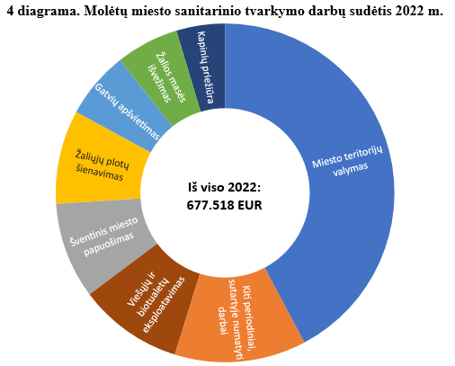

2022 metais bendrovė toliau investavo į aplinkos tvarkymo įrangos atnaujinimą. Per metus buvo įsigyta šlavimo mašina TIELBURGER, šlavimo mašina ASC2200PE, plovimo įrenginys HDS 9/18-4M, vejapjovė STIHL RMA – 0,86 tūkst. eurų, vejapjovė robotas HUSQVARNA AUTOMOWER 45, sniego verstuvas VARIO L180 bei smėlio barstytuvas PADAGAS SP400.

Iš viso viešųjų erdvių tvarkymo ir priežiūros veiklos sąnaudos per 2022 metus sudarė 652 tūkst. EUR, iš kurių daugiau nei pusę sumos sudarė darbuotojų darbo užmokestis.

**5 diagrama. Viešųjų erdvių tvarkymo ir priežiūros sąnaudos 2022 metais, tūkst. eurų**

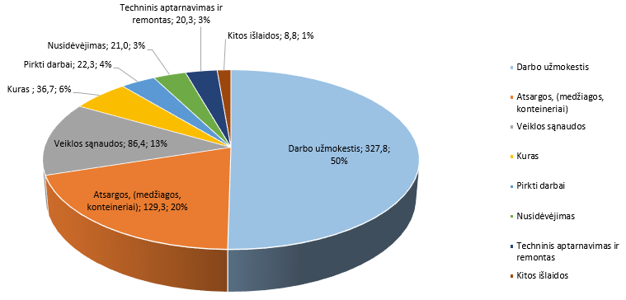

* 1. **Komunalinių atliekų tvarkymo veikla**

Bendrovė 2022 metais toliau vykdė Savivaldybės pavestas komunalinių atliekų tvarkymo sistemos administratoriaus funkcijas, apimančias komunalinių ir joms prilygintų atliekų, įskaitant antrinių žaliavų, bei specifinių buityje susidarančių atliekų tvarkymą ir surinkimą iš Molėtų miesto bei rajono gyventojų ir įmonių.

Iš viso 2022 metais Bendrovės pajamos iš komunalinių atliekų surinkimo ir tvarkymo veiklos sudarė 697 tūkst. EUR bei buvo 9% didesnės nei 2021 metais. Neigiamą finansinį šios veiklos rezultatą galima paaiškinti didėjusiomis energetinių išteklių bei kuro kainomis. Komunalinių atliekų tvarkymo neigiamą rezultatą smarkiai įtakojo perrūšiuotojų vėlavimas, pateikiant įrodančius dokumentus pakuočių tvarkymo organizacijoms. Praktiškai ūkinės veiklos atliekų tvarkyme rezultatas pagaliau būtų nenuostolingas.

**6 lentelė. Atliekų tvarkymo veiklos finansiniai rodikliai 2019-2022 metais, tūkst. eurų**

|  |  |  |  |  |  |  |  |
| --- | --- | --- | --- | --- | --- | --- | --- |
| **Eil. Nr.** | **Rodiklio pavadinimas** | **2019 m.** | **2020 m.** | **2021 m.** | **2022 m.** | ***tame skaičiuje*** | |
| mišrios atliekos | rūšiuotos atliekos |
| **I.** | **PAJAMOS IŠ VISO:** | **658,1** | **638,8** | **697,1** | **827,9** | **692,6** | **135,3** |
| 1. | Surinkimas ir vežimas į sąvartyną | 225,5 | 204,7 | 194,0 | 275,8 | 275,8 |  |
| 2. | Sąvartyno išlaidoms dengti | 186,8 | 199,1 | 238,0 | 255,9 | 255,9 |  |
| 3. | Pajamos už rūšiuotų atliekų surinkimą | 136,8 | 155,3 | 143,8 | 132,1 |  | 132,1 |
| 4. | Administravimas | 92,7 | 68,0 | 101,8 | 118,2 | 118,2 |  |
| 5. | Pajamos iš kitų objektų (renginių) | 13,8 | 10,8 | 17,8 | 42,7 | 42,7 |  |
| 6. | Pajamos iš perrūšiuotojų (Ekobazės ir kt.) | 2,5 | 0,9 | 1,7 | 3,2 |  | 3,2 |
| **II.** | **SĄNAUDOS IŠ VISO:** | **639,3** | **650,1** | **710,4** | **844,2** | **700,3** | **143,9** |
| 1. | Mokestis už sąvartyną ir perrūšiavimo paslaugas | 257,7 | 267,7 | 300,6 | 328,9 | 278,9 | 50,0 |
| 2. | Darbo užmokestis ir sodra | 155,8 | 158,6 | 171,7 | 214,1 | 167,4 | 46,7 |
| 3. | Veiklos sąnaudos, kuras, atsargos | 153,2 | 151,5 | 159,6 | 209,3 | 163,1 | 46,2 |
| 4. | Kitos išlaidos | 72,6 | 72,3 | 78,5 | 91,9 | 90,9 | 1,0 |
| **III.** | **FINANSINIS REZULTATAS** | **18,8** | **-11,3** | **-13,3** | **-16,3** | **-7,7** | **-8,6** |

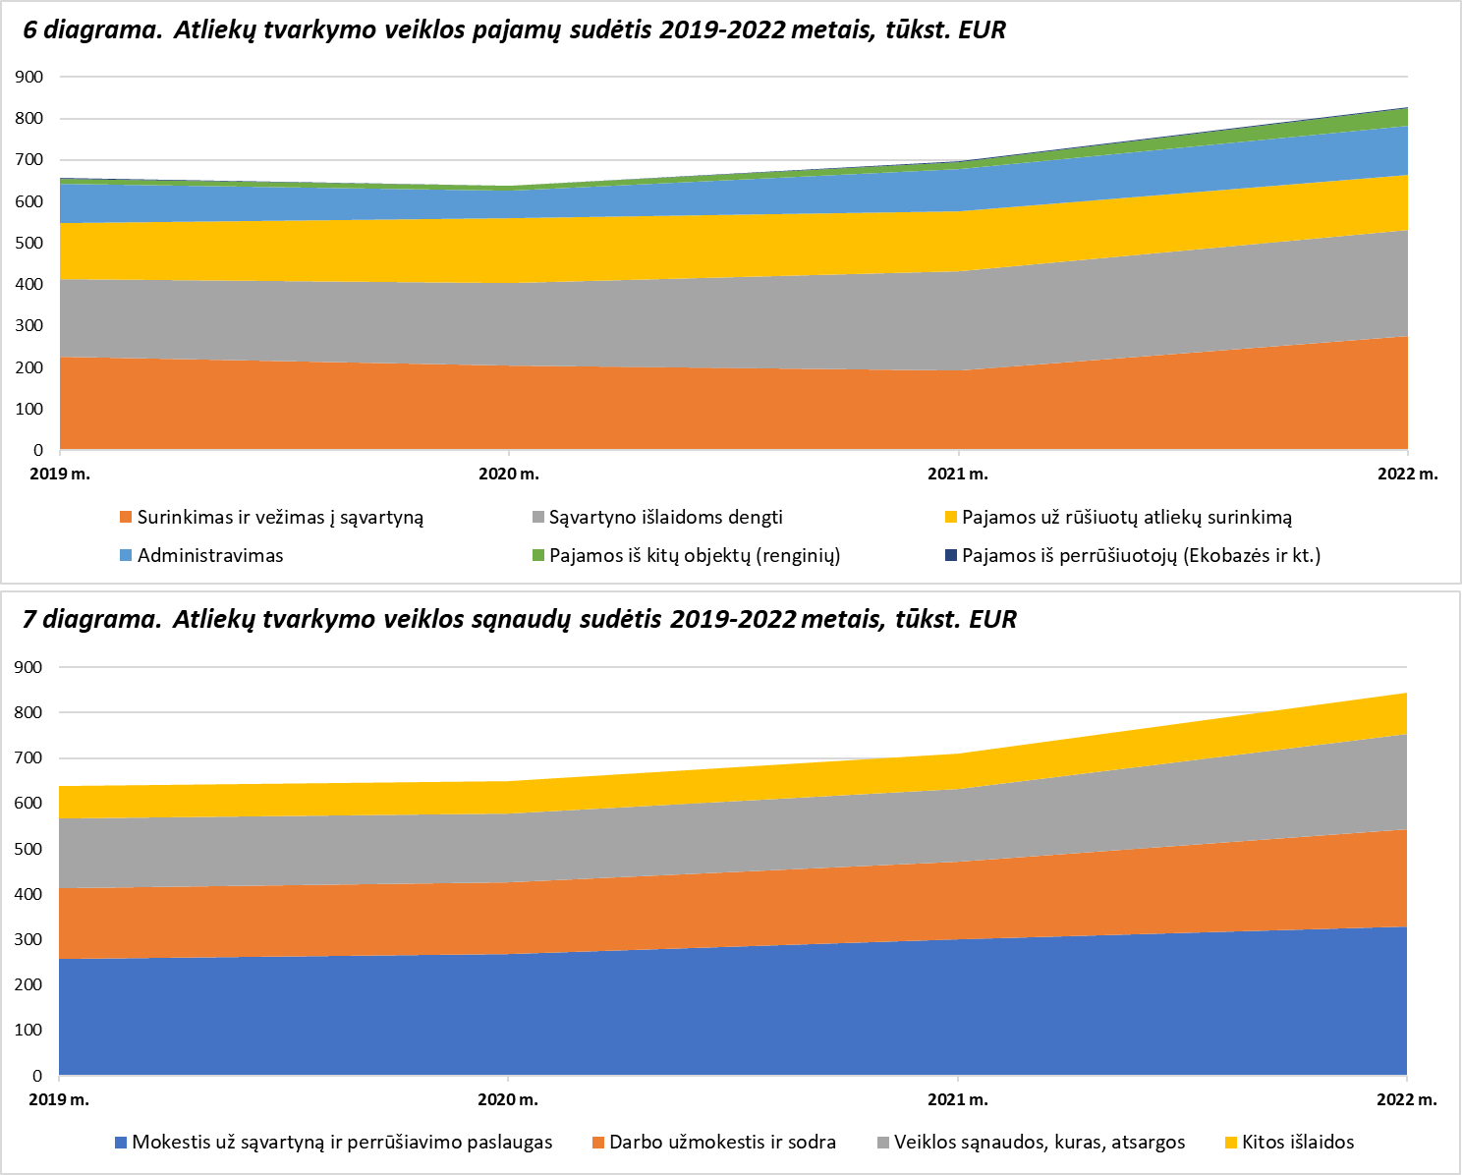

Iš viso per 2022 metus Įmonė surinko 5.314 tonų visų rūšių atliekų, kas yra 100 tonų arba +2% daugiau nei prieš metus. Didžiąją dalį, t.y. 68% visų atliekų sudarė mišrios komunalinės atliekos (prieš metus 71%). Konteineriuose iš gyventojų viso per 2022 metus surinkta 4423,1 tonų komunalinių (buitinių) atliekų, iš kurių 20,5% sudarė rūšiuotos atliekos. Reikėtų pasidžiaugti, kad rūšiuotų atliekų surinkimas kasmet auga – prieš metus tokių atliekų dalis bendrame surinkime sudarė 18,6%, o nuo 2016 metų išaugo daugiau nei du su puse karto.

**8 diagrama. Konteineriuose surenkamų komunalinių (buitinių) atliekų kiekiai ir jų rūšiavimas**

**7 lentelė. Komunalinių atliekų surinkimas ir tvarkymas 2016 – 2022 metais**

|  |  |  |  |  |  |  |  |  |
| --- | --- | --- | --- | --- | --- | --- | --- | --- |
| **Eil. Nr.** | **Atliekų pavadinimas** | **2016 m.** | **2017 m.** | **2018 m.** | **2019 m.** | **2020 m.** | **2021 m.** | **2022 m.** |
| **I.** | **Surinkta ir pašalinta atliekų URATC sąvartyne*:*** | | | | | | | |
| 1.1. | Mišrios komunalinės atliekos | **3790,1** | **3566,6** | **3628,7** | **3487,48** | **3675,2** | **3724,14** | **3594,020** |
| 1.2. | Statybos griovimo atliekos | **49,3** | **54,48** | **87,14** | **7,98** | **68,94** | **86,62** | **103,62** |
| 1.3. | Statybos griovimo atliekos, turinčios asbesto |  | **4,18** | **4,42** |  | **7,22** | **4,02** | **208,760** |
| 1.4. | Padangų atliekos |  |  |  |  |  |  | **13,20** |
| 1.5. | Didžiosios atliekos |  | **8,12** | **35,92** | **88,36** | **99,34** | **132,06** | **86,660** |
| 1.6. | Sodų ir parkų biologiškai nesuyrančios atliekos | **227,84** | **91,98** | **57,28** | **36,2** | **0** |  | **5,520** |
| 1.7. | Tekstilės pluošto atliekos | **19,48** | **20,26** | **44,08** | **24,78** | **31,3** | **39,26** | **42,64** |
|  | *tame skaičiuje: iš požeminių konteinerių* |  |  |  | **5,78** | **5,02** | **20,64** | **13,16** |
|  | *iš komercinio srauto* |  |  |  | **19,00** | **26,280** | **18,62** | **51,000** |
| 1.8. | Medis (dažytas, lakuotas) | **4,56** | **15,8** | **0** | **1,78** | **0** | **1,08** | **0** |
| 1.9. | Biologiškai suyrančio maisto atliekos |  |  |  | **6,78** | **7,88** | **11,62** | **78,06** |
| **Iš viso URATC sąvartyne:** | | **4091,3** | **3761,5** | **3857,5** | **3653,36** | **3889,88** | **4038,06** | **4132,48** |
| **II.** | **Surinkta ir pašalinta žaliųjų (biologiškai skaidžių) atliekų Molėtų aikštelėje*:*** | **378,87** | **604,07** | **500,04** | **430,79** | **415,58** | **356,81** | **366,15** |
| **III.** | **Surinkta buitinių rūšiuotų atliekų ir perduota tvarkytojams*:*** | **358,34** | **580,06** | **708,9** | **826,6** | **818,05** | **819,52** | **815,92** |
| **IV.** | **IŠ VISO SURINKTA VISŲ RŪŠIŲ ATLIEKŲ** | **4828,5** | **4945,6** | **5066,5** | **4916,45** | **5126,51** | **5214,39** | **5314,55** |

Galime pasidžiaugti, kad Savivaldybė pasinaudojo APVA parama, o UAB „Molėtų švara“, laimėjusi viešą konkursą, iš gyventojų surinko beveik 209 tonas pavojingų atliekų, turinčių asbesto. Taip pat galime pasidžiaugti ir beveik septyniais kartais išaugusiais surinktais biologiškai skaidžių maisto atliekų kiekiais, kurios sąvartyne šalinamos nemokamai.

Reiktų pažymėti, kad gerėja Pakuotės atliekų rūšiavimo kokybė. Tai šviečiamojo atliekų rūšiavimo, kokybės kontrolierių darbo rezultatas, kuris leido sutaupyti ir perrūšiavimo kaštus.

**1.3. Daugiabučių namų administravimo veikla**

Bendrovė Molėtų mieste ir rajone administruoja 169 daugiabučius namus, iš jų 122 daugiabučius namus Molėtų mieste ir 47 daugiabučius namus seniunijose. Visas administruojamas plotas sudaro apie 118,17 tūkst. kv.m. Daugiabučių namų administravimo veikla apima bendrojo naudojimo objektų priežiūrą, inžinerinių sistemų tinkamą funkcionavimą bei energetinio efektyvumo užtikrinimą.

**8 lentelė. Bendrovės administruojami daugiabučiai gyvenamieji namai 2022 metų pabaigoje**

|  |  |  |  |
| --- | --- | --- | --- |
|  | Daugiabučių namų skaičius, *vnt.* | Butų skaičius daugiabučiuose namuose, *vnt.* | Bendras administruojamas plotas, *kv. m.* |
| Molėtai | 122 | 1881 | 102341,72 |
| Seniūnijų gyvenvietės | 47 | 315 | 15828,23 |
| **Iš viso:** | **169** | **2196** | **118169,95** |

**9 lentelė. Daugiabučių gyvenamųjų namų administravimo ir priežiūros pajamų sudėtis 2018 – 2022 metais**

|  |  |  |  |  |  |  |  |
| --- | --- | --- | --- | --- | --- | --- | --- |
| **Eil. Nr.** | **Veiklos, iš kurios gautos pajamos, pavadinimas** | **Pajamų suma 2018 metais,** tūkst. eurų | **Pajamų suma 2019 metais,**  tūkst. eurų | **Pajamų suma 2020 metais,**  tūkst. eurų | **Pajamų suma 2021 metais,**  tūkst. eurų | **Pajamos 2022 metais** | |
| **suma,** tūkst. eurų | **procentinė dalis visų pajamų sumoje,** % |
| 1. | Administravimo ir techninės priežiūros pajamos | 59,4 | 82,9 | 79,6 | 80,0 | 112,4 | 31,9 |
| 2. | Šilumos mazgų priežiūros pajamos | 55,2 | 55,2 | 94,4 | 90,2 | 90,7 | 25,8 |
| 3. | Bendrojo naudojimo objektų eksploatavimo ir avarinės tarnybos pajamos | 67,0 | 61,3 | 41,9 | 62,1 | 53,0 | 15,0 |
| 4. | Pajamos iš APVA modernizavimo administravimui finansuoti | 21,9 | 25,5 | 11,6 | 20,8 | 26,4 | 7,5 |
| 5. | Paskolos administravimo pajamos | 13,5 | 14,1 | 17,0 | 19,6 | 21,0 | 6,0 |
| 6. | Pajamos iš kaupiamųjų lėšų | 15,5 | 16,9 | 33,1 | 35,4 | 43,5 | 12,3 |
| 7. | Pajamos iš savivaldybės biudžeto lėšų | 21,4 | 0 | 0 | 0 |  | 0 |
| 8. | Kitos pajamos (*šilumos daliklių administravimas, delspinigiai ir kt*.) | 2,2 | 2,5 | 0,3 | 5,9 | 5,2 | 1,5 |
|  | **IŠ VISO:** | **256,1** | **258,4** | **277,9** | **314,0** | **352,2** | **100** |

2022 metais Bendrovės taip pat toliau tęsė daugiabučių namų modernizavimo administratoriaus veiklą. 2022 metų pabaigoje iš viso į daugiabučių namų administravimo programą buvo įtraukti 8 daugiabučiai namai, iš kurių 2 jau baigti projektai. Pajamos iš šios veiklos sudarė 47 tūkst. EUR, o grynasis rezultatas buvo neigiamas -19 tūkst. EUR.

Viso Bendrovės pajamos iš daugiabučių namų administravimo veiklos 2022 metais sudarė 352,2 tūkst. EUR. Didžiąją dalį šių pajamų sudarė administravimo ir techninės priežiūros pajamos bei šilumos mazgų priežiūros pajamos.

**10 lentelė. Daugiabučių gyvenamųjų namų modernizavimo veiklos finansiniai rodikliai 2022 metais**

|  |  |  |
| --- | --- | --- |
| **Eil. Nr.** | **Rodiklio pavadinimas** | **Suma, tūkst. eurų** |
| I. | PAJAMOS IŠ MODERNIZAVIMO VEIKLOS IŠ VISO: | **47.340** |
|  | *tame skaičiuje:* |  |
| 1.1. | pajamos, gautos iš APVA už daugiabučių namų modernizavimo administravimą | 26.369 |
| 1.2. | paskolos administravimo pajamos | 20.971 |
| II. | SĄNAUDOS IŠ VISO: | **66.469** |
|  | *tame skaičiuje:* |  |
| 2.1. | darbuotojų darbo užmokestis | 47.716 |
| 2.2. | priskaitymai socialiniam draudimui | 845 |
| 2.3. | teisinės paslaugos ir konsultacijos | 9.032 |
| 2.4. | veiklos sąnaudos | 6.140 |
| 2.5. | kitos sąnaudos | 2.736 |
| III. | FINANSINIS REZULTATAS | **-19.129** |

**10 diagrama. Daugiabučių gyvenamųjų namų bendrojo naudojimo objektų administravimo veiklos sąnaudos 2022 metais, tūkst. Eurų**

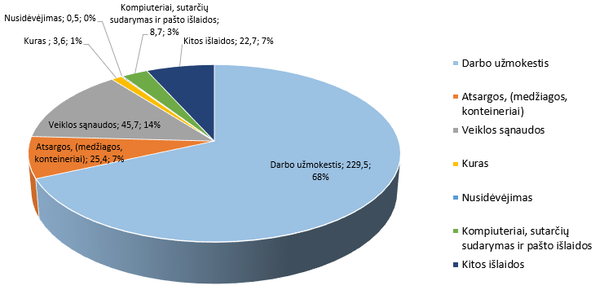

**11 diagrama. Daugiabučių gyvenamųjų namų modernizavimas 2013 – 2022 metais, vnt.**

**1.4. Kita veikla**

Ataskaitiniais 2022 metais bendrovė gavo 241,6 tūkst. eurų pajamų iš kitos ūkinės veiklos (turgavietės Amatų g. eksploatavimas, patalpų nuoma, remonto darbai bei papildomai vykdyti privačių Klientų užsakymai ir kt.):

1. socialinių būstų remonto darbų buvo atlikta už 47,5 tūkst. eurų,
2. kitiems ūkio subjektams pastatų šildymo sistemų ir šilumos vartojimo įrenginių priežiūros paslaugų buvo suteikta už 90,6 tūkst. eurų,
3. Molėtų miesto Amatų g. turgavietės eksploatavimo veikloje buvo gauta 0,8 tūkst. eurų pajamų,
4. užimtumo didinimo programos administravimo veikloje gauta 2,2 tūkst. eurų pajamų,
5. 20,4 tūkst. eurų pajamų gauta iš bendrovei priklausančių patalpų nuomos,
6. VKAC veikloje buvo gauta 80,1 tūkst. eurų pajamų.

Visos šių veiklų pajamos 2022 metais sudarė per 11,5% visų bendrovėje gautų pajamų. Kitos veiklos finansinis rezultatas – 8,2 tūkst. eurų pelno.

**12 diagrama. Kitose bendrovės veiklose patirtos sąnaudos 2022 metais, tūkst. Eurų**

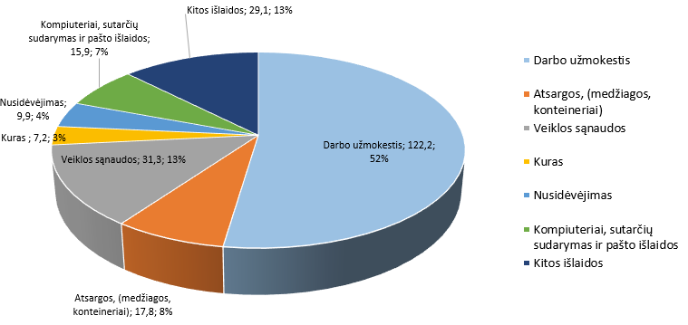

**2. KITI (NEFINANSINIAI) BENDROVĖS VEIKLOS RODIKLIAI**

**13 diagrama. Vidutinio metinio darbuotojų skaičiaus ir darbo užmokesčio kitimas 2016-2022 metais**

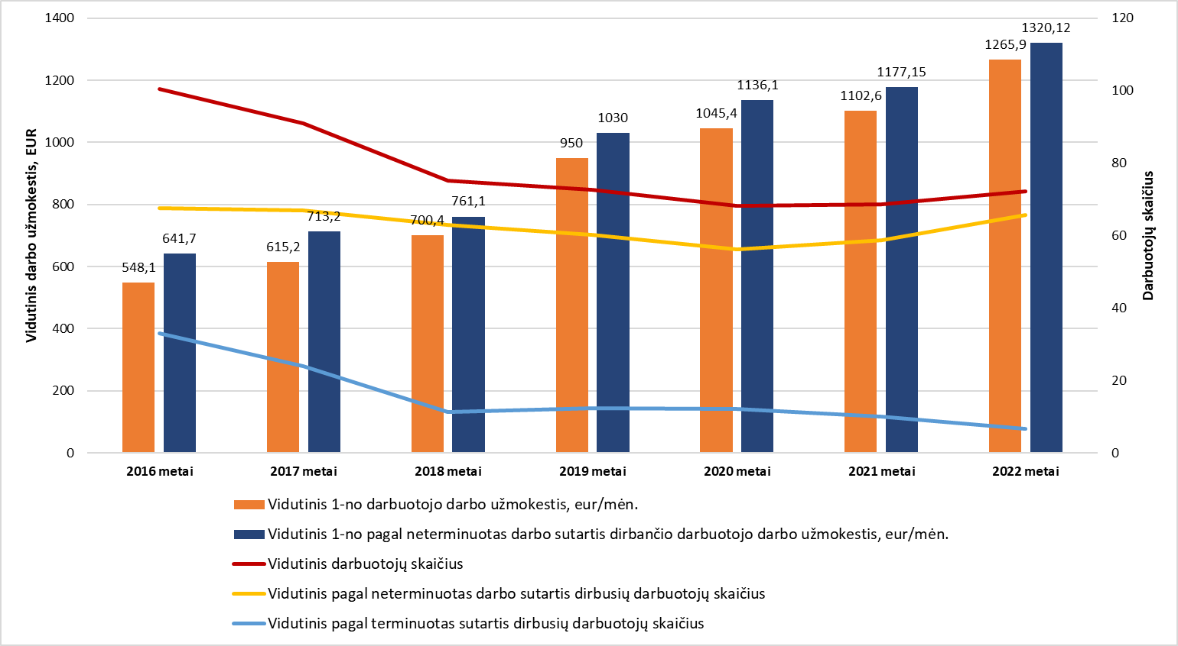

**11 lentelė. 2016-2022 metų darbuotojų skaičiaus ir darbo užmokesčio rodikliai**

|  |  |  |  |  |  |  |  |  |  |
| --- | --- | --- | --- | --- | --- | --- | --- | --- | --- |
| Eil. Nr. | Rodiklis | 2016 metai | 2017 metai | 2018 metai | 2019 metai | 2020 metai | 2021 metai | **2022 metai** | Augimo koeficientas |
|  | *2021/2020* |
| 1. | Vidutinis darbuotojų skaičius | 100,4 | 90,9 | 75,1 | 72,6 | 68,3 | 68,7 | 72,3 | 1,05 |
| 2. | Vidutinis pagal neterminuotas darbo sutartis dirbusių darbuotojų skaičius | 67,5 | 67 | 63 | 60,3 | 56,2 | 58,7 | 65,6 | 1,12 |
| 3. | Vidutinis pagal terminuotas sutartis dirbusių darbuotojų skaičius | 32,9 | 24 | 11,2 | 12,3 | 12,1 | 10,0 | 6,7 | 0,67 |
| 4. | Išmokėta iš viso visiems darbuotojams darbo užmokesčio (bruto), *tūkst. eurų* | 660,4 | 671,1 | 631,2 | 828 | 856,8 | 908,98 | 1098,3 | 1,21 |
| 5. | Išmokėta pagal neterminuotas darbo sutartis dirbantiems darbuotojams darbo užmokesčio (bruto), *tūkst. eurų* | 519,8 | 573,4 | 575,4 | 745 | 766,2 | 829,18 | 1039,2 | 1,25 |
| 6. | Vidutinis 1-no darbuotojo darbo užmokestis, eur/mėn. | 548,1 | 615,2 | 700,4 | 950 | 1045,4 | 1102,60 | 1265,9 | 1,148 |
| 7. | Vidutinis 1-no pagal neterminuotas darbo sutartis dirbančio darbuotojo darbo užmokestis, eur/mėn. | 641,7 | 713,2 | 761,1 | 1030 | 1136,1 | 1177,15 | 1320,12 | 1,12 |
| 8. | Išmokėta kitų išmokų iš viso | 24,2 | 13,9 | 22,5 | 28,1 | 30,38 | 28,06 | 24,9 | 0,89 |
|  | *tame skaičiuje:* |  |  |  |  |  |  |  |  |
| 8.1. | nedarbingumo pašalpų už 2 pirmas darbo dienas | 1,8 | 2 | 1,9 | 1,4 | 1,14 | 1,87 | 3,5 | 1,87 |
| 8.2. | išeitinių išmokų | 5 | 0 | 5,4 | 7,5 | 13,14 | 14,95 | 6,4 | 0,43 |
| 8.3. | atostogų kompensacijų | 16,4 | 9,4 | 12,7 | 15,6 | 15,86 | 9,28 | 14,4 | 1,55 |
| 8.4. | laidojimo ir kių materialinių pašalpų | 1 | 2,5 | 2,5 | 3,6 | 0,24 | 1,95 | 0,6 | 0,31 |

**3. APLINKA IR PERSONALO KLAUSIMAI**

**3.1. Ekonominės sąlygos**

Atliekų surinkimo ir nuvežimo į Utenos regioninį sąvartyną veiklą bendrovė vykdė vadovaudamasi Mišrių komunalinių atliekų surinkimo Molėtų rajono savivaldybės teritorijoje ir jų vežimo į apdorojimo ir šalinimo įrenginius viešojo paslaugų pirkimo – pardavimo sutartimi Nr. A14-185, 2018 metų gegužės 9 d. sudaryta su Molėtų rajono savivaldybės administracija.

Atliekų tvarkymo sistemos administravimo funkcijas bendrovė vykdė, vadovaudamasi Molėtų rajono savivaldybės tarybos 2020 metų gruodžio 17 d. sprendimu Nr. B1-291 „Dėl Molėtų rajono savivaldybės tarybos 2020 m. sausio 30 d. sprendimo Nr.B1-7 „Dėl pavedimo UAB „Molėtų švara“ atlikti Molėtų rajono savivaldybės komunalinių atliekų tvarkymo sistemos organizavimo funkcijas“ pakeitimo“.

2022 metais Molėtų miesto ir rajono seniūnijų viešųjų teritorijų tvarkymo paslaugas bendrovė teikė, vadovaudamasi Molėtų miesto ir rajono seniūnijų viešųjų erdvių sanitarinio tvarkymo ir viešosios infrastruktūros priežiūros paslaugų teikimo sutartimi Nr.A26-221, sudaryta su Molėtų rajono savivaldybės administracija 2020 m. gruodžio 30 d.

Daugiabučių gyvenamųjų namų bendrojo naudojimo objektų administravimo veiklą vykdė, vadovaudamasi 2019 metų birželio 28 d. Molėtų rajono savivaldybės administracijos direktoriaus įsakymu Nr.B6-522 „Dėl Molėtų rajono daugiabučių namų bendrojo naudojimo objektų administratoriaus paskyrimo pratęsimo“, kuriuo pavedė UAB „Molėtų švara“ vykdyti Molėtų rajono teritorijoje esančių daugiabučių gyvenamųjų namų, kurių butų ir kitų patalpų savininkai nėra įsteigę bendrijos arba nėra sudarę jungtinės veiklos sutarties, bendrojo naudojimo objektų administravimą penkerių metų laikotarpiui nuo 2019 m. liepos 1 d. iki 2024 m. birželio 30 d.

Nuo 2021 metų liepos 1 dienos, įgyvendinant projektą „Vieningos klientų aptarnavimo sistemos sukūrimo ir įdiegimo savivaldybės pavaldžiose įmonėse“, bendrovėje veikia vieningas klientų aptarnavimo centras, įsteigtas pasirašius jungtinės veiklos ir bendradarbiavimo sutartis tarp 3-jų Molėtų rajono savivaldybės valdomų įmonių.

**12 lentelė**. **Įsiskolinimai bendrovei, jų palyginimas su praėjusiais metais**

|  |  |  |  |  |  |  |
| --- | --- | --- | --- | --- | --- | --- |
| **Eil. Nr.** | **Skolininko pavadinimas** | **Įsiskolinimai metų pabaigoje, *tūkst. eurų*** | | | | |
| **2019 metai** | **2020 metai** | **2021 metai** | **2022 metai** | **Skirtumas (**2022 m. – 2021 m.**)** |
| 1. | Gyventojai (*už butų ūkio paslaugas*) | 58,1 | 66,8 | 78,7 | 82,7 | 4,0 |
| 2. | Gyventojai (*už atliekų surinkimą ir išvežimą*) | 113,6 | 104,8 | 118,5 | 115,1 | -3,4 |
| 3. | Juridiniai asmenys  (*už atliekų surinkimą ir išvežimą*) | 29,9 | 30,9 | 32,6 | 29,8 | -2,8 |
| 4. | Pakuočių tvarkymo organizacijos  (*už rūšiuotų atliekų surinkimą ir išvežimą*) | 85,3 | 57,3 | 48,8 | 41,5 | -7,3 |
| 5. | Molėtų rajono savivaldybės administracija (*už atliktus sanitarinio tvarkymo darbus*) | 46,4 | 26,2 | 3,1 | 0,0 | -3,1 |
| 6. | Kiti (*mažesni įsiskolinimai ir einamieji įsiskolinimai už gruodžio mėn*.) | 15,0 | 11,6 | 9,0 | 18,5 | 9,5 |
|  | **IŠ VISO:** | **348,3** | **297,6** | **290,7** | **287,6** | **-3,1** |

Buvo vykdomas aktyvus darbas su skolininkais, ypač fiziniais ir juridiniais asmenimis už mišrių komunalinių atliekų išvežimą bei butų ūkio paslaugas. Atliekų srityje pasiekti rezultatai, tačiau ne tokie, kokių siekta. Butų ūkio paslaugų skolos nesumažėjo. Skolų išieškojimui naudojomės išieškojimo firmų SERGEL ir JURIS paslaugomis. Skolų mažinimo rezultatams nemažą įtaką darė sparti infliacija, smarkiai augo šilumos, maisto produktų kainos ir tai įtakojo gyventojų mokumą už paslaugas.

**Bendrovė kasmet atnaujina turimą ilgalaikį turtą.**

Per 2022 metus bendrovė įsigijo ilgalaikio materialaus turto už 298,87 eurų. Iš jų:

1. **Transporto priemonės (276,11 tūkst. eurų):**
   1. atliekų vežimo automobilis SCANIA P 320 su antstatu ir hidromanipuliatoriumi – 234,5 tūkst. eurų,
   2. priekaba TURAS B700S – 1,11 tūkst. eurų,
   3. traktorius JOHN DEERE 3046R – 40,5 tūkst. eurų.
2. **Mašinos ir įrengimai (6,24 tūkst. eurų):**
   1. šlavimo mašina TIELBURGER – 2,4 tūkst. eurų,
   2. šlavimo mašina ASC2200PE – 1,19 tūkst. eurų,
   3. plovimo įrenginys HDS 9/18-4M – 2,65 tūkst. eurų.
3. **Kiti įrenginiai, prietaisai ir įrankiai (16,52 tūkst. eurų):**
   1. kompiuteris i3/256/8 – 0,74 tūkst. eurų,
   2. daugiafunkcinis spalvinis įrenginys – 0,65 tūkst. eurų,
   3. vejapjovė STIHL RMA – 0,86 tūkst. eurų,
   4. el. srovės generatorius PERFORM6500 SDMO – 1,15 tūkst. eurų,
   5. kompiuteris darbui su GIS – 1,84 tūkst. eurų,
   6. vejapjovė robotas HUSQVARNA AUTOMOWER 45 – 4,3 tūkst. eurų,
   7. vamzdžių užspaudimo presas su priedais – 1,37 tūkst. eurų,
   8. sniego verstuvas VARIO L180 – 2,4 tūkst. eurų,
   9. smėlio barstytuvas PADAGAS SP400 – 3,2 tūkst. eurų.

**3.2. Personalas**

2022 metų gruodžio 31 dieną bendrovėje dirbo 65 darbuotojai. Iš jų:

1) 5 administracijos darbuotojai: direktorius, vyr. buhalterė, ekonomistė, administratorė, sandėlininkė;

2) 10 darbuotojų komunalinių atliekų tvarkymo veikloje: 1 tarnybos vadovas, 5 atliekų vežimo automobilių vairuotojai, 3 krovėjai, 1 pagalbinis darbininkas;

3) 11 darbuotojų daugiabučių gyvenamųjų namų administravimo, eksploatavimo ir priežiūros tarnyboje: 1 tarnybos vadovas, 1 renovacijos projektų vadovas, 1 statybos inžinierius, 1 apskaitininkas, 1 vadybininkas, 1 elektrikas, 4 santechnikai, 1 suvirintojas;

4) 24 darbuotojai Molėtų miesto ir rajono teritorijų sanitarinio tvarkymo veikloje: 1 tarnybos vadovas, 14 rankinio gatvių valymo valytojų, 2 vairuotojai, 3 mechanizatoriai, 1 energetikas, 1 kapinių prižiūrėtojas, 1 stalius, 1 pagalbinis darbininkas;

5) 7 klientų aptarnavimo centre: 1 (0,2 etato) direktoriaus pavaduotojas – MĮ vadovas, 1 kasininkė, 1 vadybininkas, 4 apskaitininkai;

6) 8 darbuotojai kituose bendrovės padaliniuose: 1 mechanikas, 1 suvirintojas, 5 statybininkai, 1 tualetų patalpų valytoja.

2022 metais pagal užimtumo didinimo programą (UDP) darbui Molėtų rajono seniūnijose bendrovėje buvo įdarbinti 47 asmenys, iš kurių, pasibaigus programai, su 1-nu darbuotoju darbui bendrovėje buvo sudaryta neterminuota darbo sutartis.

Pastovų darbą pagal neterminuotas darbo sutartis dirbančių darbuotojų kadrų kaita minimali. Per 2022 metus neterminuotos darbo sutartys buvo nutrauktos su 6 darbuotojais. Ataskaitinių metų bėgyje neterminuotam darbui buvo priimti 8 darbuotojai.

Bendrovės veikloje nekvalifikuotas darbas sudaro apie 40% viso dirbamo darbo. Nekvalifikuotą darbą dirba gatvių valytojai, atliekų krovėjai, patalpų valytoja, kapinių prižiūrėtojas ir darbininkai, dirbantys pagal užimtumo didinimo programą. Pagal išsilavinimą bendrovės darbuotojų ataskaitinių metų pabaigoje buvo tokia: 1 darbuotojas, turintis mokslų daktaro laipsnį, 11 darbuotojų, turinčių aukštąjį universitetinį išsilavinimą, 5 darbuotojai, turintys specialų vidurinį išsilavinimą**,** dabar prilygstantį šių laikų studijoms kolegijose. Kitų darbuotojų išsilavinimas vidurinis arba pagrindinis.

**4. AKCININKO NUSTATYTŲ SIEKTINŲ VEIKLOS UŽDUOČIŲ IR KONKREČIŲ VERTINIMO RODIKLIŲ DYDŽIŲ VYKDYMAS**

Molėtų rajono savivaldybės administracija bendrovei 2022 metams nustatė siektinas veiklos užduotis ir konkrečius vertinimo rodiklių dydžius. Žemiau esančioje lentelėje pateikiamas nustatytų užduočių vykdymas.

**Akcininko nustatytų siektinų veiklos užduočių ir konkrečių vertinimo rodiklių dydžių vykdymas 2022 metais**

|  |  |  |  |
| --- | --- | --- | --- |
| **Eil. Nr.** | **Veiklos užduotis** | **Vertinimo rodiklis** | **Pasiektas rezultatas** |
| 1. | Įmonės pelningumas.  Pelno rodiklį padidinti 30%, lyginant su 2021 m. rezultatu (buvo 0,68%). | 0,88% | 1,04% |
| 2. | Atliekų tvarkymas.  Ieškoti naujų klientų ir su jais sudaryti sutartis. | 500 vnt. | 624 vnt. |
| 3. | Darbas su skolininkais.  Sumažinti 25% skolas už suteiktas paslaugas, lyginant su 2021 metais (buvo 290,7 tūkst. eurų). | 232,6 tūkst. eurų | 287,6 tūkst. eurų |
| 4. | Techninio parko atnaujinimas.  4.1. Įsigyti mechanizuotą teritorijų šlavimo mašiną.  4.2. Įsigyti atliekų tvarkymo automobilį.  4.3. Įsigyti vejos pjovimo robotą. | 1 vnt.  1 vnt.  Ne mažiau kaip 1 vnt. | Įsigyta 2 vnt. šlavimo mašinų (Tielburger ir SC2200PE)  Įsigytas atliekų vežimo automobilis SCANIA P320  Įsigytas vejos robotas Husqvarna Automower 45 |
| 5. | Personalo mokymai.  Diegti bendrovėje LEAN vadybos sistemą. | „Asaichi“ ir PDCA | Atlikta, taikoma kasdieniniame darbe su tarnybų vadovais |

**5. BENDROVĖS PLANAI IR PROGNOZĖS**

5.1. 2023 metais bendrovė ir toliau planuoja vykdyti savivaldybės pavestas funkcijas visose jai pavestos veiklos srityse. Darbų kokybei ir naudojamai technikai bus keliami ambicingi reikalavimai, atitinkantys draugiškus aplinkai ir kurorto (kurortinės teritorijos) statusui.

5.2. **Molėtų miesto ir rajono viešųjų erdvių tvarkymo ir priežiūros veikloje 2023 metais bendrovė planuoja:**

5.2.1. atnaujinti ir papildyti turimą viešųjų teritorijų tvarkymui ir priežiūrai naudojamą techniką,- nupirkti krovininį elektromobilį, plėsti žolės vejos pjovimo robotų parką;

5.2.2. tęsti valomų ir prižiūrimų plotų inventorizaciją, nes pertvarkant esamus ir įrengiant naujus takus, šaligatvius, aikšteles, anksčiau atlikti matavimai nebėra tikslūs;

5.2.3. Molėtų miesto, didesnių seniūnijų gyvenviečių viešose erdvėse pastatyti naujai įsigytus Pakuotės rūšiavimo konteinerius („Varpus“);

5.2.4. pasinaudojant profesionalų pagalba, atnaujinti esamus ir įrengti naujus gėlynus.

5.3. **Atliekų tvarkymo veikloje 2023 metais bendrovė numato:**

5.3.1. įsigyti padidinto pravažumo atliekų vežimo automobilį, kuris pagerintų atliekų ir pakuočių surinkimą sunkiai privažiuojamuose objektuose;

5.3.2. įdiegti ISO 14001 Aplinkos apsaugos vadybos standartą;

5.3.3. išdalinti iki liepos mėnesio 700 vnt. komplektų rūšiavimo konteinerių individualioms valdoms;

5.3.4. vykdyti rūšiuojamojo srauto atliekų kokybės kontrolę ir švietėjišką veiklą, rengiant akcijas apie atliekų rūšiavimą, pasitelkiant aplinkosaugos studijų programų studentus, rengiant susitikimus su mokiniais, talpinant informacinę, aiškinamąją medžiagą bendrovės internetiniame tinklapyje, FB ir rajoninėje spaudoje.

5.4. **Daugiabučių gyvenamųjų namų administravimo veiklos uždaviniai 2023 metams:**

5.4.1. užbaigti pradėtų 8 daugiabučių namų modernizavimą (atnaujinimą);

5.4.2. pasirašyti rangos darbų su projektavimu sutartis 8-ių daugiabučių gyvenamųjų namų modernizavimui;

5.4.3. toliau plėsti daugiabučių gyvenamųjų namų bendrojo naudojimo objektų priežiūros paslaugas (fasadų valymo, laiptinių remonto ir dažymo ir kt.).

5.5**. Kitoje veikloje 2023 metais planuojama:**

5.5.1. didinti 2023 metais gautų kitos veiklos pajamų dydį, dalyvaujant statybos remonto rangos darbų konkursuose, teikiant pastatų šiluminių punktų priežiūros paslaugas, išnuomojant turimas laisvas patalpas, išnuomojant turimą techniką trumpalaikių paslaugų atlikimui privatiems užsakovams;

Įmonės pagrindinis tikslas – užtikrinti kokybišką viešųjų paslaugų teikimą, pavestų funkcijų tinkamą vykdymą, organizuoti bendrovės veiklas, optimaliai naudojant žmogiškuosius ir materialinius resursus, veikti prisitaikant prie besikeičiančių aplinkos bei rinkos sąlygų.

Direktorius Elmaras Milinavičius